**WebSocket实现在线聊天室**

以前进行消息的传递采用的是 轮询(http) 和 长连接(socket) 方式

webSocket采用的是长连接，全双工通信；使用http进行3次握手，通信采用socket长连接。

## 整体框架

Maven + MVC + Spring WebSccket + JQuery + Gson

## 创建Maven项目

搭建maven项目之前，要先配置好maven的环境！

1、eclipse 新建project

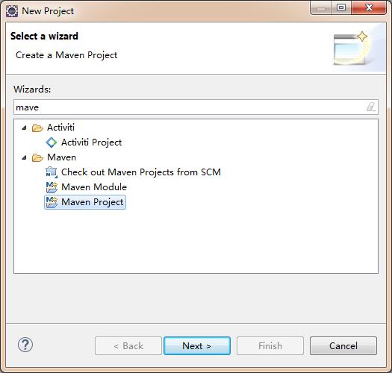

1. 下一步

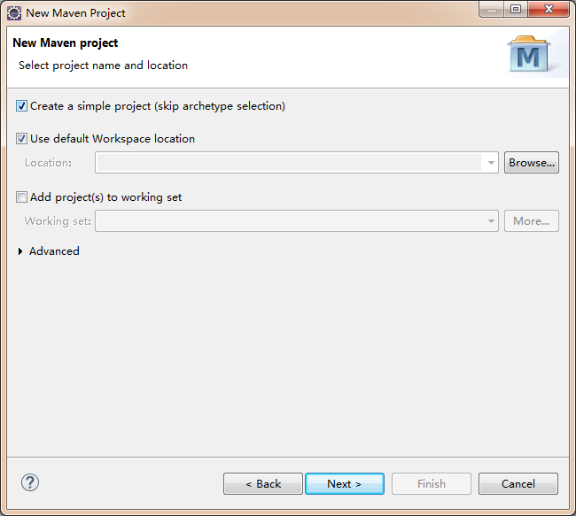

1. 下一步

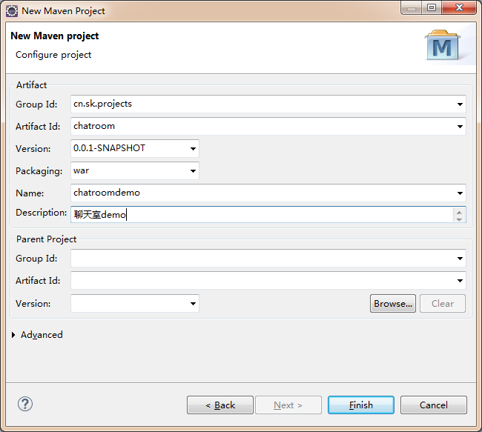

4、完成